2018年中诚信托诚瑞11号集合资金信托计划
2019年6月监管报告

项目名称：2018年中诚信托诚瑞11号集合资金信托计划项目
委托方：中诚信托有限责任公司
受托方：北京康正国际资产评估有限公司
监管人员：佟宁
日期：二零一九年七月五日
目录
1项目基本情况 1
2重大事件披露 1
3项目五证办理及施工进度情况 1
3.1项目五证办理情况 1
3.2项目2019年6月施工进度情况 2
4印鉴、证照使用情况 3
5合同签订情况 5
6资金情况 5
6.1资金使用申请情况 5
6.2资金结算 5
附件 6
附件一 银行对账单 6

为了方便阅读之目的，本报告中将部分名称简写为：
·项目公司：天津永元置业有限公司
·中诚信托：中诚信托有限责任公司
·康正：北京康正国际资产评估有限公司

1项目基本情况
标的项目位于天津市武清区高村镇学院道北侧，包括两宗土地，一宗为城镇住宅用地，用地面积110573㎡，一宗为商服用地，用地面积为49917.8㎡，两宗土地面积合计160490.8㎡。两宗土地尚未施工开发建设，其中3-6地块为净地，3-7地块上有首创7-2项目的施工板房。

2重大事件披露
（1）2019年6月25日项目公司拟出资4000万认购首金资本旗下私募基金公司发起的：首金盈创首信壹号私募股权投资基金。私募基金管理人：首金盈创投资管理（珠海）有限公司；基金托管人：恒泰证券股份有限公司。本基金原则上封闭式运作；基金的计划募集总额：本基金的资产规模以实际募集的金额为准。投资者授权并同意管理人有权根据基金的投资运作情况，基于投资者的利益，自主调整基金的总规模；本基金的预计存续期限为2年，自本基金成立日起算。
(2) 2019年6月28日项目公司到武清区行政审批局，办理（3-6/3-7）项目建设用地规划许可证审批手续。

3项目五证办理及施工进度情况

3.1项目五证办理情况
截至2019年6月项目五证办理进度情况
五证 | 实际进度
建设用地规划许可证 | 尚未取得
不动产权证书[津（2018）武清区不动产权第1062944、1062360号] | 商服用地于2018-10-29登记颁发  城镇住宅用地于2018-10-30登记颁发
建设工程规划许可证 | 尚未取得
建筑工程施工许可证 | 尚未取得
预售许可证 | 尚未取得

3.2项目2019年6月施工进度情况
截至2019年6月底，两宗土地尚未施工开发建设，其中3-6地块为净地，3-7地块上有首创7-2项目的施工板房。现场情况见标的项目现场照片。
标的项目现场照片（2019年6月）
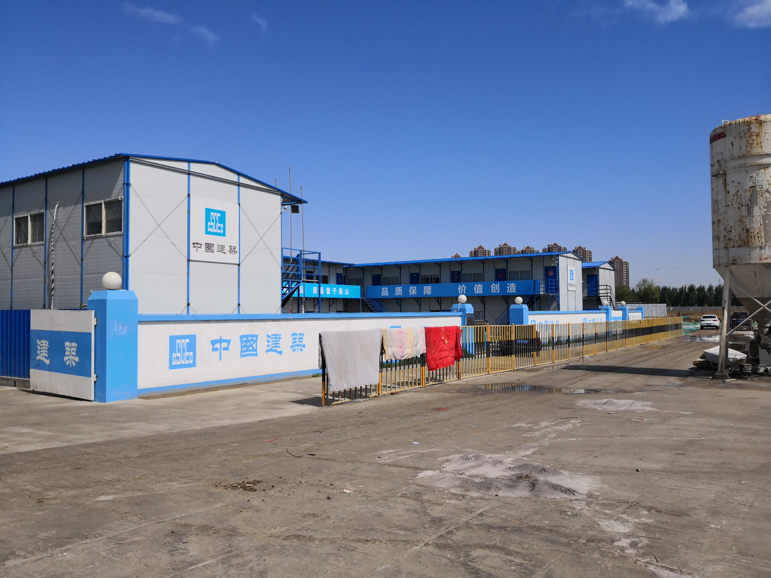
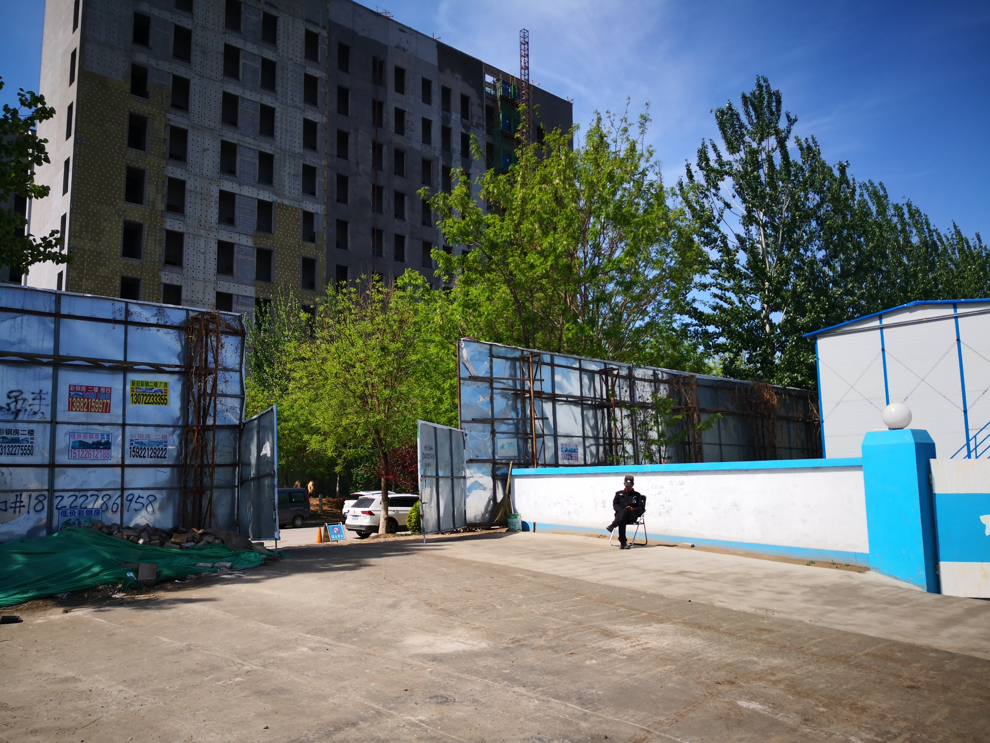

1、标的项目内其他项目的临时用房 2、标的项目地块内其他项目的临时用房
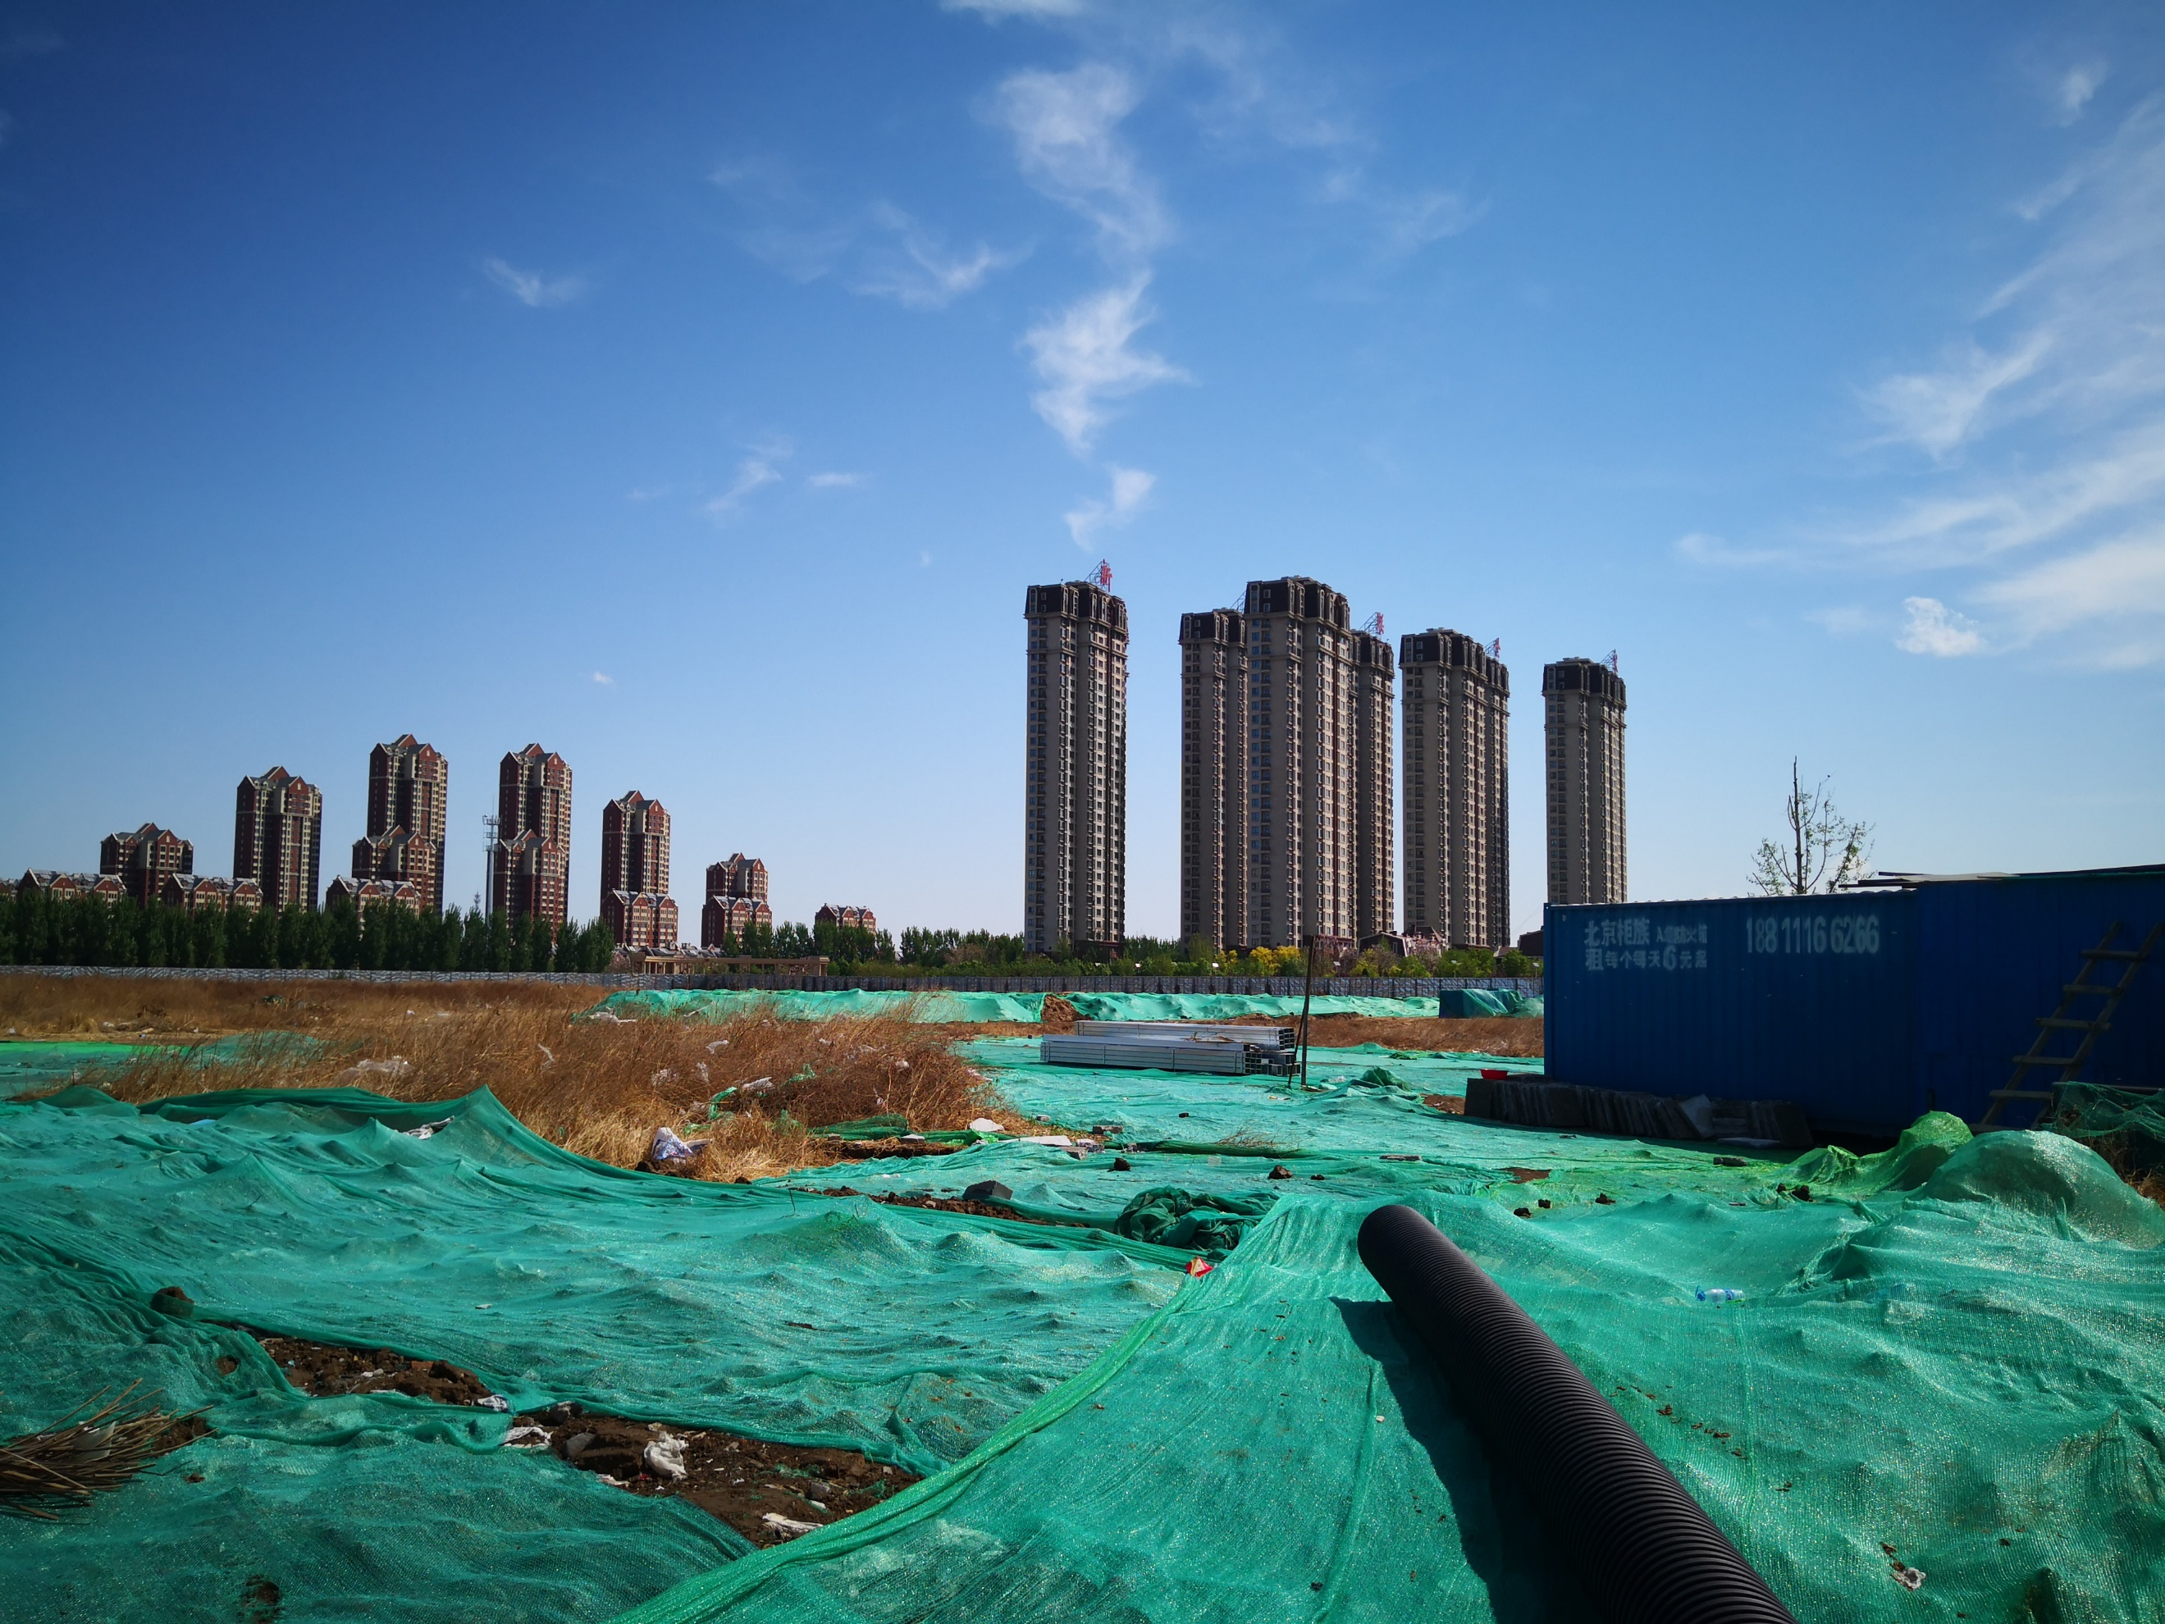
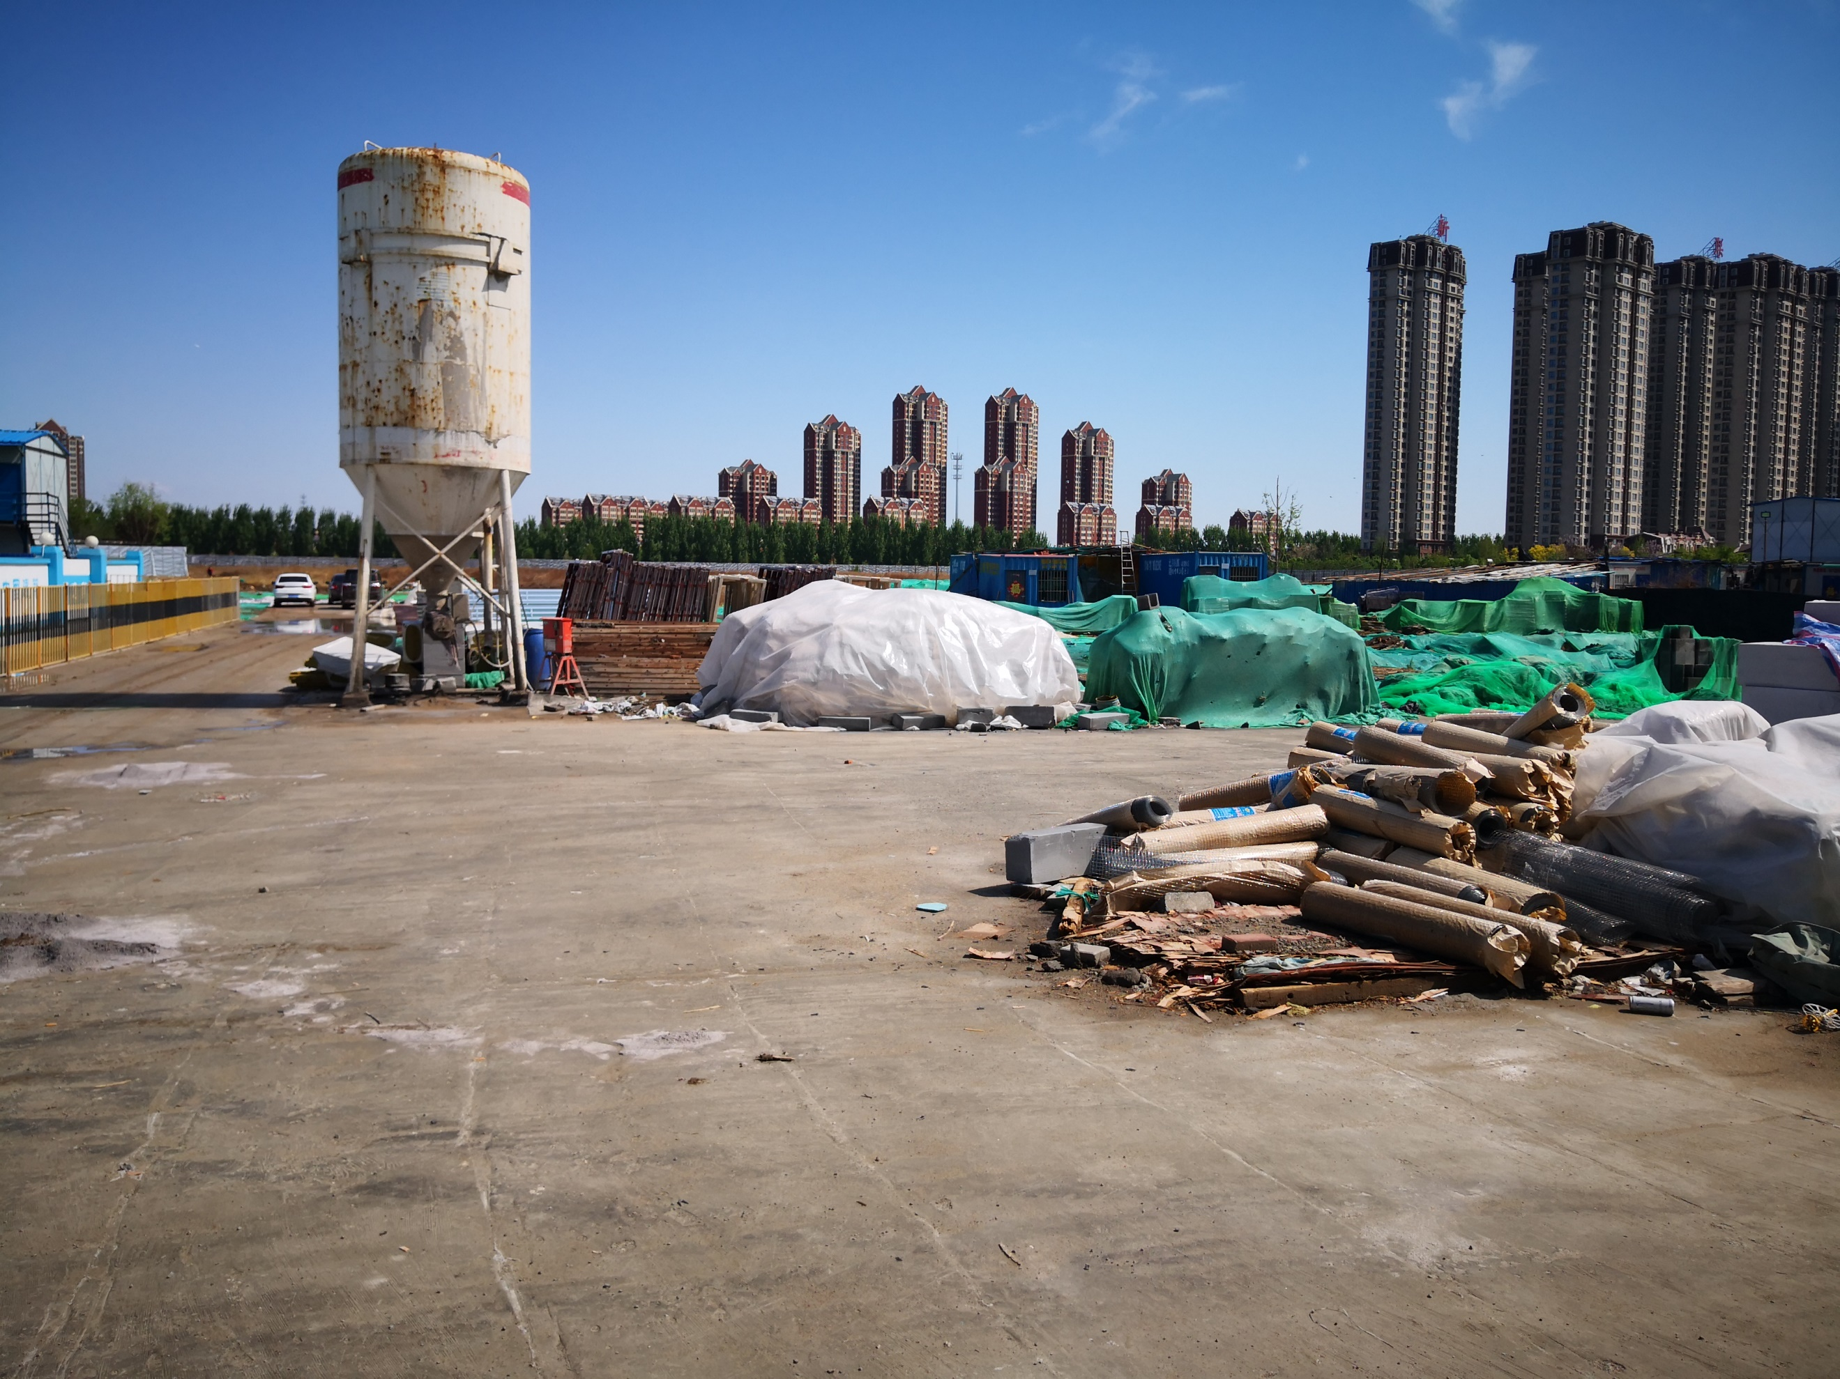

3、标的项目地块内其他项目占地现状 4、标的项目地块内现状

3、标的项目地块内其他项目占地现状 4、标的项目地块内现状
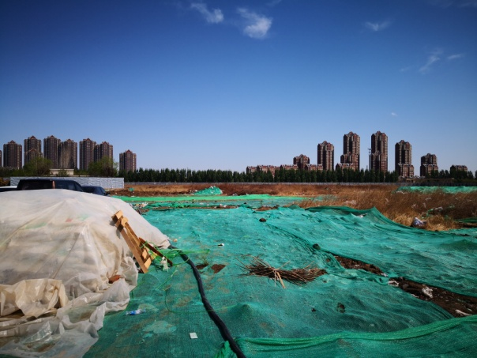
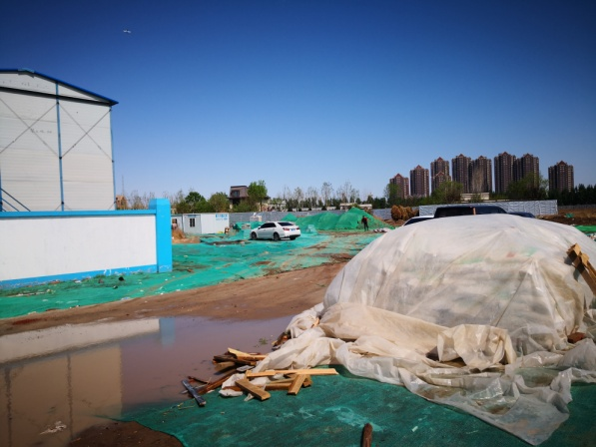

6、标的项目地块内现状
3、标的项目地块内其他项目占地现状 4、标的项目地块内现状

5、标的项目内其他项目占地现状 6、标的项目地块内现状

4印鉴、证照使用情况
对于印鉴、证照的使用，项目公司人员按照监管协议规定，履行印鉴、证照使用流程，填写印鉴、证照使用登记表，康正监管人员了解用印事由，在标的项目土地抵押手续未办理完成前，康正监管人员通过邮件等方式向中诚信托有关人员提交用印申请，待中诚信托有关人员批复后方给予盖章。使用情况详见下表：
2019年6月印章使用情况表
用印日期 | 印鉴名称 | 用印事由 | 用印材料及份数 | 经办人 | 监印人
2019-6-3 | 公章 | 办理（8-2）与5家公司签订渠道团购合同补充合同盖章 | 渠道团购合同补充合同（金房亿家、瑞尔吉、喜乐佳、美安居、佳晋）（5家各4份） | 张丹晨 | 刘金阳/佟宁
2019-6-4 | 公章 | 办理（8-2）项目方应武清房管局要求办理“武清区房地产领域非法集资专项排查表”盖章 | 武清区房地产领域非法集资专项排查表（1份） | 张丹晨 | 刘金阳/佟宁
2019-6-10 | 财务章.法人章 | （ 8-2）项目2019年第二季度电路租用费12000元，向中国联通网络通信有限公司天津分公司付支票盖章 | 工商银行支票(一份) | 宋子文 | 田鑫/佟宁
2019-6-14 | 公章 | 办理项目方与方正汇智（天津）彩色印刷股份公司签订2019年印刷类框架合同书盖 | 2019年印刷方正汇智合同框架（14份） | 王彤 | 刘金阳/佟宁
2019-6-17 | 公章 | 办理（8-2）馨桐雅苑地下车位使用权转让服务协议（终止及结算协议）盖章 | 地下车位使用权转让服务协议（终止及结算协议）（4份） | 齐迹 | 刘金阳/佟宁
2019-6-18 | 公章 | 办理项目方与盛世润裕（天津）科技有限公司签订2019年印刷类框架合同书盖章 | 2019年印刷盛世润裕合同框架（14份） | 王彤 | 刘金阳/佟宁
2019-6-24 | 公章、法人章 | 办理(3-6/7)天津市内资企业固定资产投资项目备案申请相关事宜盖章 | 申请资料有：委托书、法人、受托人身份证复印件、营业执照副本复印件、土地出让合同、土地出让补充合同、天津市内资企业固定资产投资项目备案申请表、申办内资企业固定资产投资项目备案申请承诺书。（各2份) | 孙中浩 | 刘金阳/佟宁
2019-6-25 | 公章、法人章 | 申请办理项目公司拟出资4000万认购首金旗下私募基金发行的契约型私募基金事宜文件盖章 | 申请资料有：1首金盈创首信壹号私募股权投资基金基金合同；1-2特定对象确定暨风险调查问卷；2投资者类型及风险匹配告知书及确认函；2-2机构投资者风险识别及承受能力调查问卷评分标准；3承诺函；4回访确认函；5机构税收居民身份声明文件；6募集说明书签收确认函（各1份） | 杨白杨 | 刘金阳/佟宁
2019-6-26 | 公章 | 办理项目方与天津市中和信税务师事务所签订2018年度企业所得税纳税申报审核协议书（3-6/3-7）（8-2） | 企业所得税年度纳税申报审核协议书(2份） | 邱丽娟 | 刘金阳/佟宁
2019-6-26 | 公章 | 办理（8-2）与北京链家高策房地产签订渠道团购合同 | 首创新北京半岛项目服务协议（4份） | 张丹晨 | 刘金阳/佟宁
2019-6-26 | 公章 | 办理（8-2）馨桐雅园空置房物业结算协议盖章 | 天津国际半岛馨桐雅苑项目空置房费用结算协议（2018.7.1-2018.12.31）（6份） | 王超 | 刘金阳/佟宁
2019-6-28 | 公章 | 办理（8-2）“天津市不动产登记申请书”表格盖章 | 天津市不动产登记申请书（100份） | 苏红红 | 袁媛/佟宁
2019-6-28 | 公章、法人章 | 办理（3-6.7）建设用地规划许可证审批相关事项文件盖章 | 申请资料有：委托书、受托人身份证复印件、土地出让合同、土地出让补充合同、承诺书、建设用地规划许可证申报表1、2。（各1份) | 许莉 | 袁媛/佟宁
2019-6-28 | 公章 | 提交税务局关于（8-2）土地增值税清算贷款利息扣除问题的说明函盖章 | 6-25问题沟通（2份） | 马宇 | 袁媛/佟宁

2019年6月印章/证照外出使用情况表

外出/借出日期 | 印鉴/证照名称 | 事由 | 外/借出至机构 | 经办人 | 监印/证人
2019-6-11 | 公章、财务章、法人、开户许可证、营业执照正副本 | 办理（8-2）项目招商银行账户法人变更事宜 | 招商银行 | 田鑫 | 田鑫/佟宁
2019-6-6 | 公章 | （8-2)因进项票误差去武清税务所办理增值税报表调整事宜 | 武清税务师 | 杨白杨 | 杨白杨/佟宁
2019-6-17 | 公章、财务章、法人、开户许可证、营业执照正副本 | 因（中行奥园支行）填写出错，需重新办理协定存款事宜盖章 | 中国银行股份有限公司天津奥园支行 | 田鑫 | 田鑫/佟宁
（转下页）

5合同签订情况
2019年6月合同签订情况表
序号 | 对方单位 | 合同名称 | 合同内容 | 合同金额（元） | 签约日期
1 | 方正汇智（天津）彩色印刷股份公司 | 2019年印刷类框架合同书 | 1、具体要求：甲方及甲方指定的房地产公司委托乙方承揽印刷服务。印刷服务价格详见合同《2019年印刷报价单》中的具体内容。如甲方或甲方指定的房地产公司要求乙方提供的服务是合同没有包括的服务内容或由于具体要求需调整服务内容的，由双方协商解决。乙方业务报价降低或有其他优惠政策的，应保证甲方或甲方指定的房地产公司按照降低后的或优惠后价格结算。 | 据实结算 | 无
2 | 盛世润裕（天津）科技有限公司 | 2019年印刷类框架合同书 | 1、具体要求：甲方及甲方指定的房地产公司委托乙方承揽印刷服务。印刷服务价格详见合同《2019年印刷报价单》中的具体内容。如甲方或甲方指定的房地产公司要求乙方提供的服务是合同没有包括的服务内容或由于具体要求需调整服务内容的，由双方协商解决。乙方业务报价降低或有其他优惠政策的，应保证甲方或甲方指定的房地产公司按照降低后的或优惠后价格结算。 | 据实结算 | 无
3 | 天津市中和信税务师事务所有限公司 | 企业所得税年度纳税申报审核协议书 | 中和信事务所负责项目方2018年度所得税汇缴工作，协议约定，报告出具后，一次性支付20000元。 | 报告出具后，一次性支付（用款可能走8-2项目） | 2019-2-27

6资金情况

6.1资金使用申请情况
本月所监管项目未有资金使用。

6.2资金结算
根据项目公司提供的银行对账单，截至2019年6月30日，项目公司监管范围内账户余额总计 5438.19 元。（见附件一）
序号 | 开户行 | 账号 | 余额（元）
1 | 招商银行股份有限公司大连分行 | 122904663710404 | 5438.19
总 计 |  | —— | 5438.19

附件

附件一 银行对账单
招商银行股份有限公司大连分行

